ОСНОВНІ ПОНЯТТЯ ТА СКЛАДОВІ ПОЖЕЖНОЇ БЕЗПЕКИ
Основні поняття та визначення пожежної безпеки
Вогонь, що вийшов із-під контролю, здатний викликати значні руйнівні та смертоносні наслідки. До таких проявів вогняної стихії належать пожежі.
Пожежа - неконтрольоване горіння поза спеціальним вогнищем, що розповсюджується у часі і просторі.
Залежно від розмірів матеріальних збитків пожежі поділяються на особливо великі (коли збитки становлять від 10000 і більше розмірів мінімальної заробітної плати) і великі (збитки сягають від 1000 до 10 000 розмірів мінімальної заробітної плати) та інші. Проте наслідки пожеж не обмежуються суто матеріальними втратами, пов'язаними зі знищенням або пошкодженням основних виробничих та невиробничих фондів, товарно-матеріальних цінностей, особистого майна населення, витратами на ліквідацію пожежі та її наслідків, на компенсацію постраждалим і т. ін. Найвідчутнішими, безперечно, є соціальні наслідки, які, передусім, пов'язуються з загибеллю і травмуванням людей, а також порушенням їх фізичного та психологічного стану, зростанням захворюваності населення, підвищенням соціальної напруги у суспільстві внаслідок втрати житлового фонду, позбавленням робочих місць тощо.
Не слід забувати й про екологічні наслідки пожеж, до яких, у першу чергу, можна віднести забруднення навколишнього середовища продуктами горіння, засобами пожежогасіння та пошкодженими матеріалами, руйнування озонового шару, втрати атмосферою кисню, теплове забруднення, посилення парникового ефекту тощо.
Цілком закономірно, що існує безпосередня зацікавленість у зниженні вірогідності виникнення пожеж і зменшенні шкоди від них. Досягнення цієї мети є досить актуальним і складним соціально-економічним завданням, вирішенню якого повинні сприяти системи пожежної безпеки.
Пожежна безпека об'єкта - стан об'єкта, за якого з регламентованою імовірністю виключається можливість виникнення і розвитку пожежі та впливу на людей її небезпечних факторів, а також забезпечується захист матеріальних цінностей.
Основними напрямками забезпечення пожежної безпеки є усунення умов виникнення пожежі та мінімізація її наслідків. Об'єкти повинні мати системи пожежної безпеки, спрямовані на запобігання пожежі, дії на людей та матеріальні цінності небезпечних факторів пожежі, в тому числі їх вторинних проявів. До таких факторів, згідно з ГОСТ 12.1.004-91, належать: полум'я та іскри, підвищена температура навколишнього середовища, токсичні продукти горіння й термічного розкладу матеріалів і речовин, дим, знижена концентрація кисню.
Вторинними проявами небезпечних факторів пожежі вважаються: уламки, частини зруйнованих апаратів, агрегатів, установок, конструкцій; радіоактивні та токсичні речовини і матеріали, викинуті зі зруйнованих апаратів та установок; електричний струм, пов'язаний з переходом напруги на струмопровідні елементи будівельних конструкцій, апаратів, агрегатів внаслідок пошкодження ізоляції під дією високих температур; небезпечні фактори вибухів, пов'язаних з пожежами; вогнегасні речовини.
Складові та загальна схема забезпечення пожежної безпеки
Системи пожежної безпеки - це комплекс організаційних заходів і технічних засобів, спрямованих на запобігання пожежі та збитків від неї.
Відповідно до ГОСТ 12.1.004 -91 пожежна безпека об'єкта повинна забезпечуватися системою запобігання пожежі, системою протипожежного захисту і системою організаційно-технічних заходів
Системи пожежної безпеки мають запобігти виникненню пожежі і впливу на людей небезпечних факторів пожежі на необхідному рівні. Потрібний рівень пожежної безпеки людей за допомогою зазначених систем, згідно з ГОСТ 12.1.004-91, не повинен бути меншим за 0,999999 відвернення впливу на кожну людину, а допустимий рівень пожежної небезпеки для людей не може перевищувати 10" впливу небезпечних факторів пожежі, що перевищують гранично допустимі значення на рік у розрахунку на кожну людину.
Об'єкти, пожежі на яких можуть призвести до загибелі або масового ураження людей небезпечними факторами пожежі та їх вторинними проявами, а також до значного пошкодження матеріальних цінностей, повинні мати системи пожежної безпеки, що забезпечують мінімально можливу імовірність виникнення пожежі. Конкретні значення такої імовірності визначаються проектувальниками та технологами.
Метою пожежної безпеки об'єкта є попередження виникнення пожежі на визначеному чинними нормативами рівні, а у випадку виникнення пожежі - обмеження її розповсюдження, своєчасне виявлення, гасіння пожежі, захист людей і матеріальних цінностей
Основними вихідними даними при розробці комплексу технічних і організаційних рішень щодо забезпечення потрібного рівня пожежної безпеки в кожному конкретному випадку є чинна законодавча і нормативно-технічна база з питань пожежної безпеки, вибухопожежонебезпечні властивості матеріалів і речовин, що застосовуються у виробничому циклі, кількість вибухопожежонебезпечних матеріалів і речовин і особливості виробництва.
На основі цих вихідних даних визначаються такі критерії вибухопожежонебезпеки об'єкта, як категорії приміщень і будівель за вибуховою і пожежною небезпекою, а також класи вибухонебезпечних і пожежонебезпечних зон. Саме залежно від категорії приміщень та будівель і класу зон за вибуховою і пожежною небезпекою, відповідно до вимог чинних нормативів, розробляються технічні і організаційні заходи і засоби забезпечення вибухопожежної безпеки об'єкта.
Згідно з викладеним вище на мал. для більшої наочності у вигляді блок-схеми приведена загальна послідовність вирішення питань щодо забезпечення пожежної безпеки об'єкта. Характеристика окремих елементів цієї схеми і їх змістовне наповнення більш детально розглядаються далі

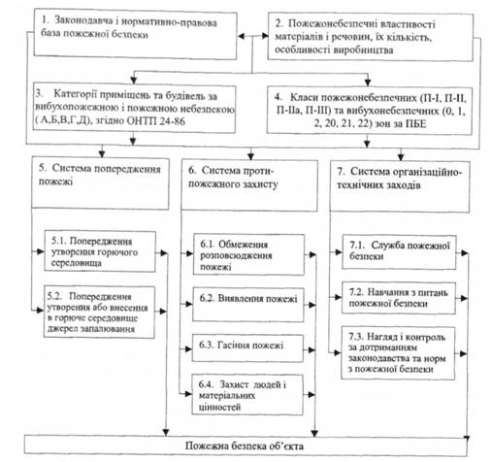
Блок-схема забезпечення пожежної безпеки об'єкта

